万达征信App一期产品说明书

万达征信App

版本1.1

**修订历史**

|  |  |  |  |
| --- | --- | --- | --- |
| 版本号 | 作者 | 内容提要 | 发布日期 |
| 1.0 | 陈威 | 创建文档：交互流程、功能描述 | 2016-7-05 |
| 1.1 | 吴敏倩 | 完善内容 | 2016-7-07 |
|  |  |  |  |
|  |  |  |  |

目录

一． 概述 3

1． 背景及价值 3

1） 衡量目标 3

2） 名词解释 3

3） 角色说明 3

4） 文档备注说明 3

二． 产品功能/内容需求 4

1. 功能清单功能一览表 4

1. 用户交互流程概图 5

2. 用户交互逻辑描述（PRD中对于文案的描述均以交互最终稿为准） 5

3. 用户交互逻辑描述补充-忘记密码功能 68

4. 后台功能描述 78

三、 产品非功能/内容需求 79

1） 财务需求 79

2） 商业数据分析需求 80

3） 性能需求 80

四、 产品风险 80

1. 政策风险 80

2. 合规风险 80

3. 结算评估 80

4. 架构评估 80

5. 安全风险 80

6. 安全开发风险 81

7. 其他风险 81

五、 上线需求 81

试运行计划 81

六、 评价标准报表需求 81

产品指标类报表 81

七、 附件 81

## 

## 概述

### 背景及价值

|  |  |
| --- | --- |
| 业务背景基本介绍 | 1. 万达征信APP新建第一版。 |
| 期望解决问题 | 1. 面向公开互联网用户提供个人和企业信用信息查询。 |
| 用户的好处 | 1. 让用户可以方便查询获取个人或企业的信用信息。 |
| 公司的收益 | 1. 扩大万达征信的品牌知名度，增加万达征信用户数。 2. 可以作为万达征信未来面向客户收费的基础，并通过用户维护的信息，扩大征信的数据源基础。 |
| 目标用户 | 1. 征信信息查询用户。 |

### 衡量目标

初步用户数 NA

### 名词解释

|  |  |  |
| --- | --- | --- |
| **序号** | **术语/ 缩略语** | **解释** |
| **1** | 人行报告 | 人民银行征信中心出具的个人金融方面的信用情况报告。 |
| **2** | 第1步实名认证 | 以用户的姓名和身份证号，调用国政通系统进行验证。 |
| **3** | 第2步实名认证 | 通过银行卡绑定的方式进行身份鉴权验证。 |
| **4** | 第3步实名认证 | 通过人像面部识别的方式进行身份验证。 |

### 角色说明

|  |  |  |  |
| --- | --- | --- | --- |
| **序号** | **角色** | **操作内容说明** | **备注** |
| 1 | App非登录用户 |  |  |
| 2 | App登录用户 |  |  |

### 关联附件



### 文档备注说明

|  |  |
| --- | --- |
| **颜色** | **含义** |
|  | 待确认 |
|  | 本期不用实现 |
|  | 已有相关功能，要求沿用且同之前功能保持一致性 |

## 产品功能/内容需求

### 功能清单功能一览表

|  |  |  |  |  |
| --- | --- | --- | --- | --- |
| 类别 | 模块 | 功能点 | 功能描述 | 相关系统 |
| 用户交互功能 | 登录 | 登录页 |  | 可以借鉴万达贷的设计 |
| 手势密码解锁页 |  |
| 忘记密码页 |  |
| 注册 | 注册页 |  |
| 设置手势密码页 |  |
| 信用公社 | 登录前/后首页 | 1.工分查询 2.功能入口 2.广告位 3.活动进口 |  |
| 工分查询 |  |  |
| 个人报告 |  |  |
| 人行报告 |  |  |
| 公积金查询 |  |  |
| 违章查询 |  |  |
| 查企业 | 产品详情 |  |  |
| 我的 | 头像设置 |  |  |
| 身份认证 |  |  |
| 查询记录 |  |  |
| 异议申请 |  |  |
| 密码管理 | 重设登录密码 |  |
| 设置手势密码 |  |
| 关于我们 |  |  |
| 客服电话 |  |  |
| 版本信息 |  |  |
| 安全退出 |  |  |

### 用户交互流程概图

### 用户交互逻辑描述

（PRD中对于文案的描述均以交互最终稿为准）

#### 整体性描述

##### 标题栏

标题栏NATIVE样式，无关闭按钮

##### 刷新机制

下拉刷新，分为三个阶段

阶段1 下拉部分但没有到刷新边界值

阶段2 下拉部分达到刷新边界值

阶段3 刷新中

##### 字母键盘和数字键盘

字母键盘：

系统默认字母键盘

数字键盘：

安全数字键盘

##### 等待效果

齿轮旋转

##### 登入态

H5页面保持用户登入15分钟，用户登入超时后需要跳转到登入页面登入，登入完成后需要停留在当前页面

##### 缓存机制

客户端对文中有需要缓存的地方，增加缓存，默认读取缓存数据，待接口数据完成后，更新数据，并更新缓存数据

##### 加密机制

架构组确认加密机制

##### 手机机器信息

各接口需要获取手机机器相关字段

##### 操作节点

文中若有节点操作说明，当用户完成当前页面操作时，则保存用户操作节点，用户中断流程后，从当前节点操作继续。

##### 手机分辨率

需要支持主流手机分辨率

iPhone要适配iPhone4，iPhone5，iPhone6，iPhone6 plus分辨率

Android要适配 850*480，1280*720，1920*1080分辨率

##### H5页面访问控制

H5页面默认判断是否来自于所属APP，若非需求APP要求从需求APP进入，否则无法访问

##### 埋点

埋点分为页面埋点和控件埋点

#### 登录流程



**说明： 登录流程接入统一账户。**

##### 登录页

##### 实例描述

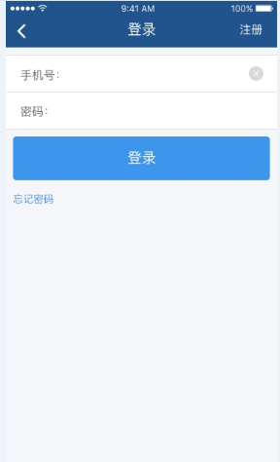

##### 前提条件

用户下载万达征信App，并触发需要身份验证的事件。

##### 功能说明

功能和流程同万达贷App。

* 控件列表

|  |  |  |  |  |  |  |  |  |  |  |  |
| --- | --- | --- | --- | --- | --- | --- | --- | --- | --- | --- | --- |
| 控件名称 | 控件类型 | 样式元素 | | 默认状态 | 可选项 | | 交互事件 | 交互效果 | | | 性能要求 |
| 手机号 | 输入框 |  | |  |  | | 输入 | 点击弹出数字键盘  输入长度11位 | | |  |
| 登录密码 | 输入框 |  | |  |  | | 输入 | 点击弹出字母键盘  输入长度12位  密码规范：  字母+数字 6-12位 | | |  |
| 登录 | 按钮 |  | |  |  | | 点击 | 调用**登录接口**  若调用成功则跳转到首页登录区 | | |  |
| 注册 | 按钮 |  | |  |  | | 点击 | 跳转到注册页面 | | |  |
| 忘记密码 | 按钮 |  | |  |  | | 点击 | 跳转到忘记密码页 | | |  |
| 返回 | 按钮 | |  |  |  | 点击 | | | 返回到上一页 |  | |
| 图形验证码 | 输入框 | |  |  |  | 输入 | | | 当用户输入密码错误2次出现图形验证码 |  | |

##### 错误处理

若接口调用失败、参数超出范围等无法跳转到后续页，则弹出框提示“网络错误请稍后再试”

##### 解锁页

##### 实例描述

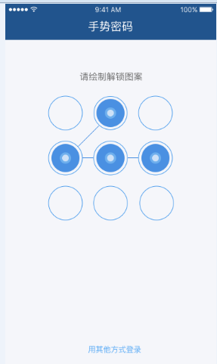

##### 前提条件

以下几种情况会触发手势密码解锁页

1. 当用户5分钟没有发生操作

2. 用户打开APP，满足已经登录，且已经设置手势密码，手势密码开关为打开

##### 功能说明

功能和流程同万达贷App。

* 控件列表

|  |  |  |  |  |  |  |  |
| --- | --- | --- | --- | --- | --- | --- | --- |
| 控件名称 | 控件类型 | 样式元素 | 默认状态 | 可选项 | 交互事件 | 交互效果 | 性能要求 |
| 手势密码 | 手势密码 |  |  |  | 滑动 | 当用户连续滑动经过点数少于4个，则显示最少连接4个点请重新输入”并带有抖动动画效果  当用户连续滑动经过点数大于等于4个，则判断是否和设置的手势密码一致，若不一致则提示：请重新输入你的手势密码，并带有抖动动画效果  若一致则登录，并解锁手势密码。 |  |
| 其他方式登录 | 按钮 |  |  |  | 点击 | 跳转到登录页 |  |

##### 错误处理

若接口调用失败、参数超出范围等无法跳转到后续页，则弹出框提示“网络错误请稍后再试”

##### 忘记密码页

##### 实例描述

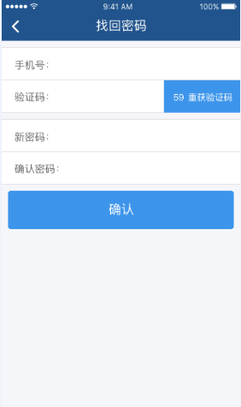

##### 前提条件

##### 功能说明

功能和流程同万达贷App。

* 控件列表

|  |  |  |  |  |  |  |  |
| --- | --- | --- | --- | --- | --- | --- | --- |
| 控件名称 | 控件类型 | 样式元素 | 默认状态 | 可选项 | 交互事件 | 交互效果 | 性能要求 |
| 手机号 | 输入框 |  |  |  | 输入 | 点击弹出数字键盘  输入长度11位 |  |
| 获取验证码 | 按钮 |  |  |  | 输入 | 调用**发送验证码接口** |  |
| 验证码 | 输入框 |  |  |  | 输入 | 输入验证码 |  |
| 设置密码 | 输入框 |  |  |  | 输入 | 点击弹出字母键盘  输入长度12位  密码规范：  字母+数字 6-12位 |  |
| 确认密码 | 输入框 |  |  |  | 输入 | 点击弹出字母键盘  输入长度12位  密码规范：  字母+数字 6-12位 |  |
| 协议 | 勾选 |  |  |  | 点击 | 默认勾选，点击文字弹出协议框 |  |
| 确定 | 按钮 |  |  |  | 点击 | 判断密码是否符合规范，判断两次密码是否一致，若不是则置灰，若是点击调用**重置登录密码接口**，失败则文字告知，“暂时无法操作，请稍后再试”，若成功则跳转到手势密码设置页 |  |
| 返回 | 按钮 |  |  |  | 点击 | 返回到上一页 |  |

##### 错误处理

若接口调用失败、参数超出范围等无法跳转到后续页，则弹出框提示“网络错误请稍后再试”

#### 注册流程

**说明： 登录流程接入统一账户。**

##### 注册页

##### 实例描述

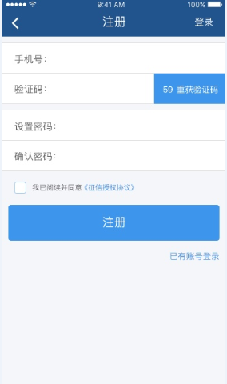

##### 前提条件

用户下载万达征信App，并点击了注册入口。

##### 功能说明

1. 功能和流程同万达贷App。

|  |  |  |  |  |  |  |  |
| --- | --- | --- | --- | --- | --- | --- | --- |
| 控件名称 | 控件类型 | 样式元素 | 默认状态 | 可选项 | 交互事件 | 交互效果 | 性能要求 |
| 手机号 | 输入框 |  |  |  | 输入 | 点击弹出数字键盘  输入长度11位 |  |
| 获取验证码 | 按钮 |  |  |  | 输入 | 调用**发送验证码接口** |  |
| 验证码 | 输入框 |  |  |  | 输入 | 输入验证码 |  |
| 设置密码 | 输入框 |  |  |  | 输入 | 点击弹出字母键盘  输入长度12位  密码规范：  字母+数字 6-12位 |  |
| 确认密码 | 输入框 |  |  |  | 输入 | 点击弹出字母键盘  输入长度12位  密码规范：  字母+数字 6-12位 |  |
| 协议 | 勾选 |  |  |  | 点击 | 默认勾选，点击文字弹出协议框 |  |
| 注册 | 按钮 |  |  |  | 点击 | 判断密码是否符合规范，判断两次密码是否一致，若不是则置灰，若是点击调用**注册接口**，失败则文字告知，“暂时无法操作，请稍后再试”，若成功则跳转到手势密码设置页 |  |
| 返回 | 按钮 |  |  |  | 点击 | 返回到上一页 |  |
| 已注册 | 按钮 |  |  |  | 点击 | 返回到上一页 |  |

* 控件列表

##### 错误处理

若接口调用失败、参数超出范围等无法跳转到后续页，则弹出框提示“网络错误请稍后再试”

##### 手势密码设置页

##### 实例描述

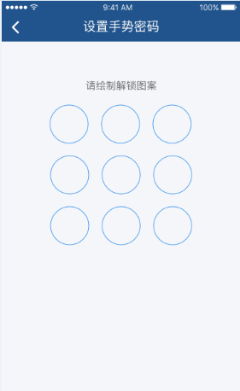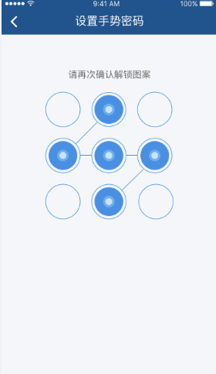

##### 前提条件

##### 功能说明

功能和流程同万达贷App。

* 控件列表

|  |  |  |  |  |  |  |  |
| --- | --- | --- | --- | --- | --- | --- | --- |
| 控件名称 | 控件类型 | 样式元素 | 默认状态 | 可选项 | 交互事件 | 交互效果 | 性能要求 |
| 手势密码 | 手势密码 |  |  |  | 滑动 | 设置页  当用户连续滑动经过点数少于4个，则显示“最少连接4个点请重新输入”并带有抖动动画效果  当用户连续滑动经过点数大于等于4个，则跳转到手势密码确认  确认页  当用户连续滑动经过点数少于4个，则显示最少连接4个点请重新输入”并带有抖动动画效果  当用户连续滑动经过点数大于等于4个，则判断是否两次一致，若不一致则显示两次手势密码不一致，并带有抖动动画效果  若一致则弹出"设置成功"延迟1S跳转到首页（登录区） |  |
| 跳过 | 按钮 |  |  |  |  | 跳转到登录页 |  |

##### 错误处理

若接口调用失败、参数超出范围等无法跳转到后续页，则弹出框提示“网络错误请稍后再试”

#### 登录前/后首页

##### 实例描述

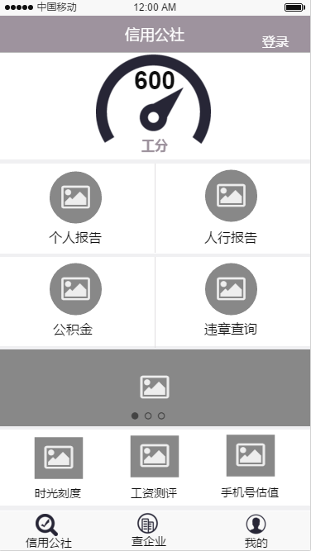

##### 前提条件

##### 用户通过密码或者验证码验证，进入登录区。

##### 功能说明

* 展示逻辑：
* 控件列表

|  |  |  |  |  |  |  |  |
| --- | --- | --- | --- | --- | --- | --- | --- |
| **控件名称** | **控件类型** | **样式元素** | **默认状态** | **可选项** | **交互事件** | **交互效果** | **性能要求** |
| 登录 | 按钮 | 仅在未登陆状态下，按钮显示。 | - | - | 点击 | 跳转到登录页 | 实时 |
| 工分和引导 | 列表 | 1. 用户未登录状态下：   显示登陆引导文案【】。   1. 用户已登陆，但是未进行实名认证：   显示登陆引导文案【】。   1. 用户已登陆，进行过实名认证，但不在有工分值的白名单中：   显示登陆引导文案【】。   1. 用户已登陆，并进行过第1,2步实名认证，且在有工分值得白名单中：   **显示工分** |  | - | 无 | 显示工分 | 实时 |
| 个人报告 | 链接 | 1. 用户未登录状态下：   点击后调整到登陆页。   1. 用户已登陆，但是未完成三步实名认证：   跳转到未完成的实名步骤页。   1. 用户已登陆，并已经完成三步实名认证：   跳转到个人报告查询页面。 |  |  | 点击 | 跳转到个人报告查询页面 |  |
| 人行报告 | 链接 | 1. 用户未登录状态下：   点击后调整到登陆页。   1. 用户已登陆，但是未完成第1、2步实名认证：   跳转到未完成的实名步骤页。   1. 用户已登陆，并已经完成第1、2步实名认证：   跳转到人行报告查询页面。 |  |  | 点击 | 跳转到人行报告查询页面 |  |
| 公积金 | 链接 | 1. 用户未登录状态下：   点击后调整到登陆页。   1. 用户已登陆，但是未完成第1、2步实名认证：   跳转到未完成的实名步骤页。   1. 用户已登陆，并已经完成第1、2步实名认证：   跳转到公积金查询页面。 |  |  | 点击 | 跳转到公积金查询页面 |  |
| 违章查询 | 链接 | 1. 用户未登录状态下：   点击后调整到登陆页。   1. 用户已登陆，但是未完成第1、2步实名认证：   跳转到未完成的实名步骤页。   1. 用户已登陆，并已经完成第1、2步实名认证：   跳转到违章查询页面。 |  |  | 点击 | 跳转到违章查询页面 |  |
| 广告位 | 广告位 | 三帧广告位 | - | - | 点击 | 跳转到广告链接 | 实时 |
| 时光刻度 | 链接 |  | - | - | 点击 | 跳转到时光刻度活动页面 | 实时 |
| 工资测评 | 链接 |  |  |  | 点击 | 跳转到工资测评活动页面 | 实时 |
| 手机号估值 | 链接 |  |  |  | 点击 | 跳转到手机号估值活动页面 | 实时 |

##### 错误处理

若接口调用失败、参数超出范围等无法跳转到后续页，则弹出框提示“网络错误请稍后再试”

#### 个人报告

##### 个人报告查询页

##### 实例描述

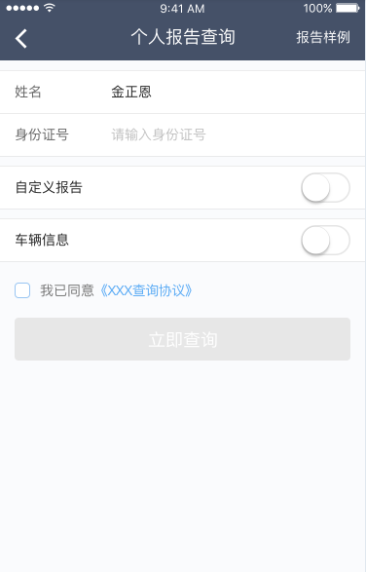

**图5.1**

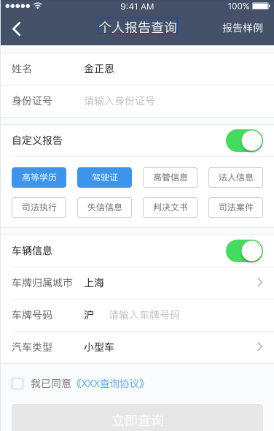

**图5.2**

##### 前提条件

用户通过密码或者验证码验证，并通过了三步实名认证。

##### 功能说明

* 展示逻辑
* 控件列表

|  |  |  |  |  |  |  |  |
| --- | --- | --- | --- | --- | --- | --- | --- |
| 控件名称 | 控件类型 | 样式元素 | 默认状态 | 可选项 | 交互事件 | 交互效果 | 性能要求 |
| 返回 | 按钮 |  |  | - | 点击 | 返回到登录后首页 | 实时 |
| 报告样例 | 链接 |  |  | - | 点击 | 跳转到报告样例页面 | 实时 |
| 姓名 | 文本 | 显示当前用户的姓名 | 只读 | - | - | 只读 | 实时 |
| 身份证号 | 文本 | 显示当前用户的身份证号 | 只读 | - | - | 只读 | 实时 |
| 自定义报告 | 开关 |  | 关闭 | - | 左右滑动 | 展开自定义报告的选项区域 | 实时 |
| 车辆信息 | 开关 |  | 关闭 | - | 左右滑动 | 展开车辆信息录入区域 | 实时 |
| 协议勾选框 | 选择框 |  | 未选择 |  | 点击 | 选中/未选中 | 实时 |
| 立即查询 | 按钮 |  | 不可点击 |  | 点击 | 用户勾选协议后，按钮可点击 | 实时 |
| 个人报告选项 | 按钮 |  | 未选中 |  | 点击 | 点击后，选中为选中或未选中状态 | 实时 |
| 车牌所属城市 | 链接 |  | - |  | 点击 | 跳转城市选择页 | 实时 |
| 车牌号码 | 输入框 |  | - |  | 输入 |  | 实时 |
| 车型 | 下拉框 |  | - |  | 点击 | 车型选择列表 | 实时 |

##### 错误处理

若接口调用失败、参数超出范围等无法跳转到后续页，则弹出框提示“网络错误请稍后再试”

##### 个人报告页

##### 实例描述

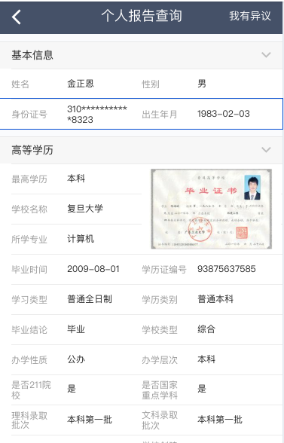

##### 前提条件

用户在个人报告查询页，勾选了协议选择框，并点击了【立即查询】。

##### 功能说明

* 展示逻辑
* 控件列表

|  |  |  |  |  |  |  |  |
| --- | --- | --- | --- | --- | --- | --- | --- |
| 控件名称 | 控件类型 | 样式元素 | 默认状态 | 可选项 | 交互事件 | 交互效果 | 性能要求 |
| 返回 | 按钮 |  |  | - | 点击 | 返回到上一页 | 实时 |
| 我有异议 | 链接 |  |  | - | 点击 | 跳转到异议申请填写页。 | 实时 |
| 展开/折叠 | 按钮 |  | 展开 | - | - | **展开**：展示信息区域内全部字段信息。  **折叠**：全部字段隐藏。 | 实时 |

个人报告页包含如下信息，字段详情参考本文档第一章第4节关联附件。

* 基本信息
* 高等学历
* 司法执行
* 裁判文书
* 司法案件
* 高管信息
* 法人信息
* 股东信息
* 驾驶证信息
* 机动车信息

数据内容规范

|  |  |  |  |  |  |  |  |  |
| --- | --- | --- | --- | --- | --- | --- | --- | --- |
| 字段名称 | 字段类型 | 单位 | 精度 | 空表示 | 排序 | 对齐 | 取值逻辑 | 备注 |
|  |  |  |  |  |  |  |  |  |

##### 错误处理

若接口调用失败、参数超出范围等无法跳转到后续页，则弹出框提示“网络错误请稍后再试”

#### 央行报告

##### 央行报告查询页

##### 实例描述

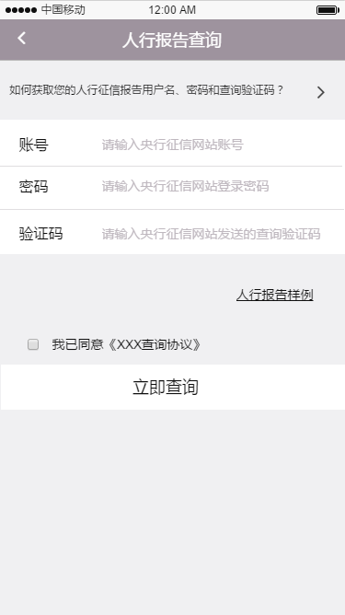

##### 前提条件

##### 用户通过密码或者验证码验证，进入产品列表，点击某一个产品。

##### 功能说明

* 展示逻辑
* 控件列表

|  |  |  |  |  |  |  |  |
| --- | --- | --- | --- | --- | --- | --- | --- |
| 控件名称 | 控件类型 | 样式元素 | 默认状态 | 可选项 | 交互事件 | 交互效果 | 性能要求 |
| 返回 | 按钮 |  |  | - | 点击 | 返回到上一页 | 实时 |
| 开户引导 | 链接 |  |  | - | 点击 | 跳转到央行征信网站用户名、密码、查询码获取引导页。 | 实时 |
| 账号 | 输入框 |  |  | - | 输入 | 点击弹出默认键盘 | 实时 |
| 密码 | 输入框 |  |  | - | 输入 | 点击弹出默认键盘 | 实时 |
| 验证码 | 输入框 |  |  | - | 输入 | 点击弹出默认键盘 | 实时 |
| 报告样例 | 链接 |  |  | - | 点击 | 跳转到报告样例页面 | 实时 |
| 协议勾选框 | 选择框 |  | 未选择 |  | 点击 | 选中/未选中 | 实时 |
| 立即查询 | 按钮 |  | 不可点击 |  | 点击 | 用户勾选协议后，按钮可点击 | 实时 |

##### 错误处理

若接口调用失败、参数超出范围等无法跳转到后续页，则弹出框提示“网络错误请稍后再试”

##### 央行报告页

##### 实例描述

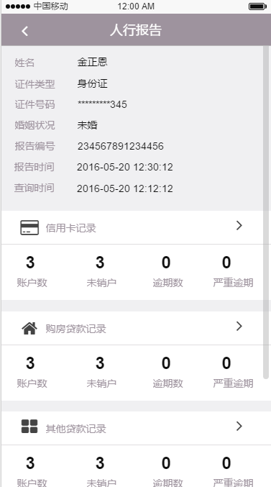

图6.b.1

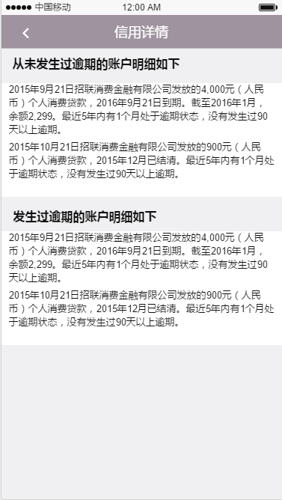

图6.b.1

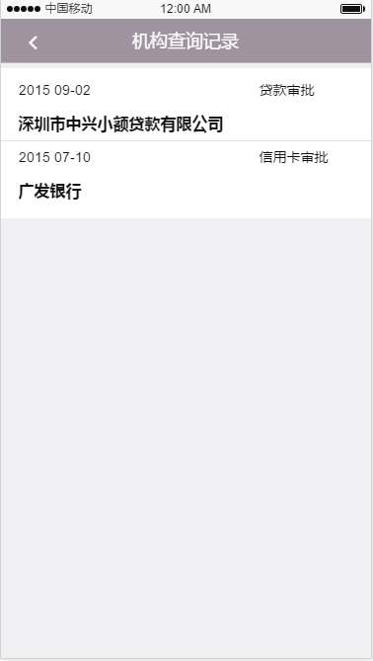

图6.b.1

##### 前提条件

用户在人行报告查询页，录入相关信息，勾选了协议选择框，并点击了【立即查询】。

##### 功能说明

* 展示逻辑
* 控件列表

|  |  |  |  |  |  |  |  |
| --- | --- | --- | --- | --- | --- | --- | --- |
| 控件名称 | 控件类型 | 样式元素 | 默认状态 | 可选项 | 交互事件 | 交互效果 | 性能要求 |
| 返回 | 按钮 |  |  | - | 点击 | 返回到上一页 | 实时 |
|  |  |  |  |  |  |  |  |
|  |  |  |  |  |  |  |  |
|  |  |  |  |  |  |  |  |
|  |  |  |  |  |  |  |  |
|  |  |  |  |  |  |  |  |
|  |  |  |  |  |  |  |  |
|  |  |  |  |  |  |  |  |

##### 错误处理

若接口调用失败、参数超出范围等无法跳转到后续页，则弹出框提示“网络错误请稍后再试”

#### 公积金查询

##### 公积金查询首页

##### 实例描述

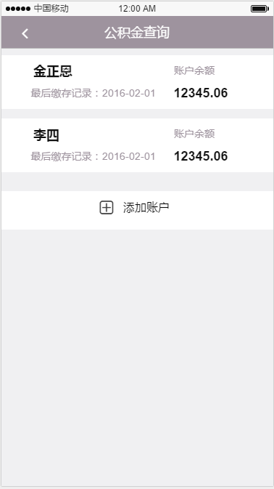

##### 前提条件

##### 用户通过密码或者验证码验证，进入产品列表，点击某一个产品。

##### 功能说明

* 展示逻辑
* 控件列表

|  |  |  |  |  |  |  |  |
| --- | --- | --- | --- | --- | --- | --- | --- |
| 控件名称 | 控件类型 | 样式元素 | 默认状态 | 可选项 | 交互事件 | 交互效果 | 性能要求 |
| 返回 | 按钮 |  |  | - | 点击 | 返回到上一页 | 实时 |
| 用户姓名 | 文本 | 显示公积金账户 |  |  | - |  | 实时 |
| 最后缴存日期 | 文本 | 显示公积金账户最后缴存日期 |  |  | - |  | 实时 |
| 账户余额 | 文本 | 显示公积金账户账户余额 |  |  | - |  | 实时 |
| 添加账户 | 按钮 |  |  |  | 点击 | 跳转到公积金账户 | 实时 |

##### 错误处理

若接口调用失败、参数超出范围等无法跳转到后续页，则弹出框提示“网络错误请稍后再试”

##### 公积金添加页

##### 实例描述

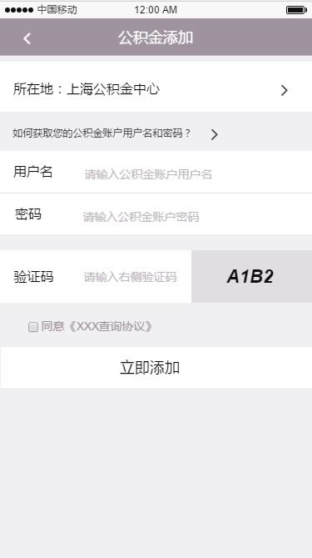

##### 前提条件

##### 用户通过密码或者验证码验证，进入产品列表，点击某一个产品。

##### 功能说明

* 展示逻辑
* 控件列表

|  |  |  |  |  |  |  |  |
| --- | --- | --- | --- | --- | --- | --- | --- |
| 控件名称 | 控件类型 | 样式元素 | 默认状态 | 可选项 | 交互事件 | 交互效果 | 性能要求 |
| 返回 | 按钮 |  |  | - | 点击 | 返回到上一页 | 实时 |
| 所在地 | 链接字段 |  |  |  | 点击 | 跳转到公积金城市选择页 | 实时 |
| 获取账号引导 | 链接字段 |  |  |  | 点击 |  | 实时 |
| 用户名 | 输入框 |  |  |  | 点击 | 弹出默认键盘 | 实时 |
| 密码 | 输入框 |  |  |  | 点击 | 弹出默认键盘 | 实时 |
| 验证码 | 输入框 |  |  |  | 点击 | 弹出默认键盘 | 实时 |
| 协议勾选框 | 选择框 |  | 未选择 |  | 点击 | 选中/未选中 | 实时 |
| 立即查询 | 按钮 |  | 不可点击 |  | 点击 | 用户勾选协议后，按钮可点击 | 实时 |

##### 错误处理

若接口调用失败、参数超出范围等无法跳转到后续页，则弹出框提示“网络错误请稍后再试”

##### 公积金账户页

##### 实例描述

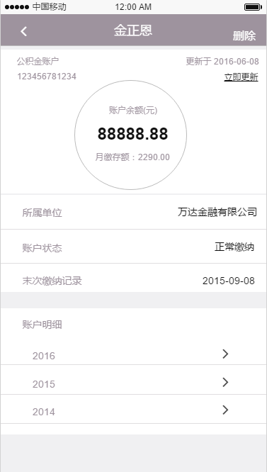

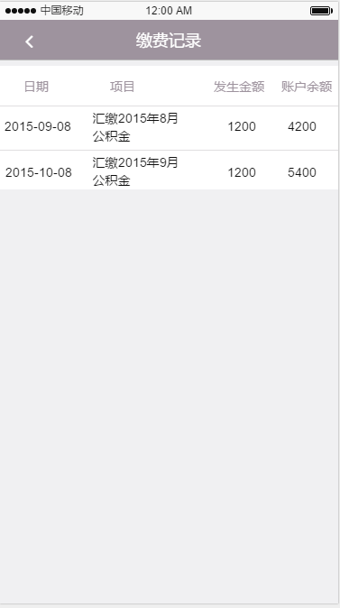

##### 前提条件

##### 用户通过密码或者验证码验证，进入产品列表，点击某一个产品。

##### 功能说明

* 展示逻辑
* 控件列表

|  |  |  |  |  |  |  |  |
| --- | --- | --- | --- | --- | --- | --- | --- |
| 控件名称 | 控件类型 | 样式元素 | 默认状态 | 可选项 | 交互事件 | 交互效果 | 性能要求 |
| 返回 | 按钮 |  |  | - | 点击 | 返回到上一页 | 实时 |
| 删除 | 链接字段 |  |  |  | 点击 | 弹出用户确认窗口。 |  |
| 立即更新 | 链接字段 |  |  |  | 点击 | 重新调用公积金查询接口。 |  |
| 查看账号明细 |  |  |  |  | 点击 | 跳转到记录明细页。 |  |

##### 错误处理

若接口调用失败、参数超出范围等无法跳转到后续页，则弹出框提示“网络错误请稍后再试”

#### 违章查询

##### 违章查询首页

##### 实例描述

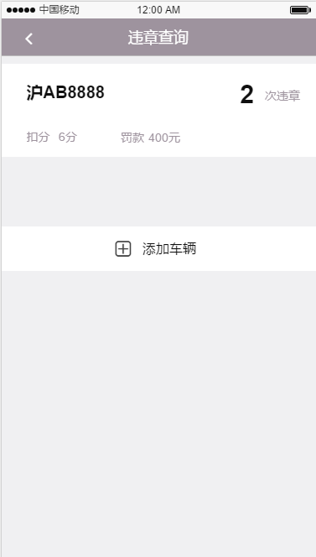

##### 前提条件

##### 用户通过密码或者验证码验证，进入产品列表，点击某一个产品。

##### 功能说明

* 展示逻辑
* 控件列表

|  |  |  |  |  |  |  |  |
| --- | --- | --- | --- | --- | --- | --- | --- |
| 控件名称 | 控件类型 | 样式元素 | 默认状态 | 可选项 | 交互事件 | 交互效果 | 性能要求 |
| 返回 | 按钮 |  |  | - | 点击 | 返回到上一页 | 实时 |
| 添加车辆 | 按钮 |  |  |  | 点击 | 跳转到车辆添加页 | 实时 |
| 车辆名称 | 文本 | 显示车辆名称 |  |  | - |  | 实时 |
| 扣分 | 文本 | 显示扣分分值 |  |  | - |  | 实时 |
| 罚款 | 文本 | 显示罚款金额 |  |  | - |  | 实时 |
| 违章次数 | 文本 | 显示违章次数 |  |  |  |  | 实时 |

##### 错误处理

若接口调用失败、参数超出范围等无法跳转到后续页，则弹出框提示“网络错误请稍后再试”

##### 车辆添加页

##### 实例描述

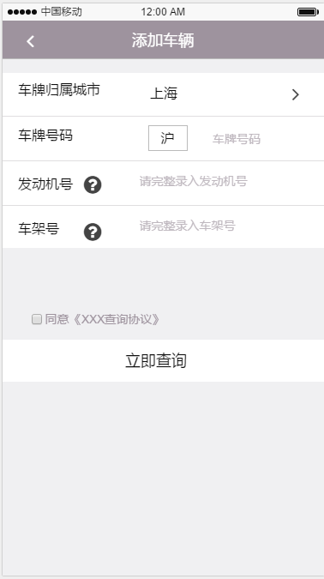

##### 前提条件

##### 用户通过密码或者验证码验证，进入产品列表，点击某一个产品。

##### 功能说明

* 展示逻辑
* 控件列表

|  |  |  |  |  |  |  |  |
| --- | --- | --- | --- | --- | --- | --- | --- |
| 控件名称 | 控件类型 | 样式元素 | 默认状态 | 可选项 | 交互事件 | 交互效果 | 性能要求 |
| 返回 | 按钮 |  |  | - | 点击 | 返回到上一页 | 实时 |
| 车牌归属城市 | 链接字段 |  |  |  | 点击 | 跳转到车辆归属城市选择页 | 实时 |
| 车牌号码 | 输入框 |  |  |  | 点击 |  | 实时 |
| 发动机号 | 输入框 |  |  |  | 点击 | 弹出数字键盘 | 实时 |
| 车架号 | 输入框 |  |  |  | 点击 | 弹出数字键盘 | 实时 |
| 协议勾选框 | 选择框 |  | 未选择 |  | 点击 | 选中/未选中 | 实时 |
| 立即查询 | 按钮 |  | 不可点击 |  | 点击 | 用户勾选协议后，按钮可点击 | 实时 |

##### 错误处理

若接口调用失败、参数超出范围等无法跳转到后续页，则弹出框提示“网络错误请稍后再试”

##### 车辆违章详情页

##### 实例描述

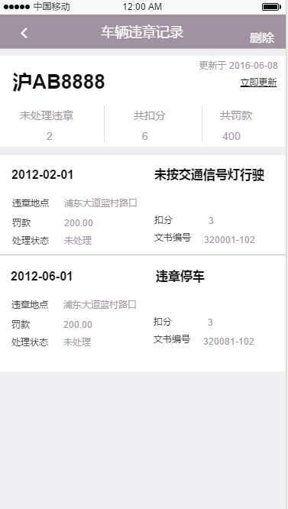

##### 前提条件

##### 用户通过密码或者验证码验证，进入产品列表，点击某一个产品。

##### 功能说明

* 展示逻辑
* 控件列表

|  |  |  |  |  |  |  |  |
| --- | --- | --- | --- | --- | --- | --- | --- |
| 控件名称 | 控件类型 | 样式元素 | 默认状态 | 可选项 | 交互事件 | 交互效果 | 性能要求 |
| 返回 | 按钮 |  |  | - | 点击 | 返回到上一页 | 实时 |
| 删除 | 链接字段 |  |  |  | 点击 | 弹出用户确认窗口。 |  |
| 立即更新 | 链接字段 |  |  |  | 点击 | 重新调用车辆违章记录查询接口。 |  |

##### 错误处理

若接口调用失败、参数超出范围等无法跳转到后续页，则弹出框提示“网络错误请稍后再试”

#### 查企业

##### 查企业首页

##### 实例描述

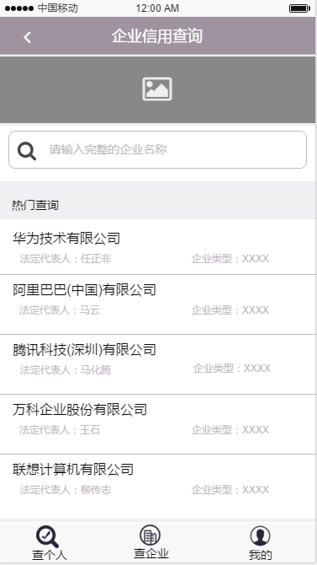

##### 前提条件

##### 用户通过密码或者验证码验证，进入产品列表，点击某一个产品。

##### 功能说明

* 展示逻辑
* 控件列表

|  |  |  |  |  |  |  |  |
| --- | --- | --- | --- | --- | --- | --- | --- |
| 控件名称 | 控件类型 | 样式元素 | 默认状态 | 可选项 | 交互事件 | 交互效果 | 性能要求 |
| 返回 | 按钮 |  |  | - | 点击 | 返回到上一页 | 实时 |
| 广告位 | 按钮 |  |  | - | 点击 | 返回到上一页 | 实时 |
|  |  |  |  |  |  |  |  |
|  |  |  |  |  |  |  |  |
|  |  |  |  |  |  |  |  |
|  |  |  |  |  |  |  |  |
|  |  |  |  |  |  |  |  |
|  |  |  |  |  |  |  |  |

##### 错误处理

若接口调用失败、参数超出范围等无法跳转到后续页，则弹出框提示“网络错误请稍后再试”

##### 企业信息详情页

##### 实例描述

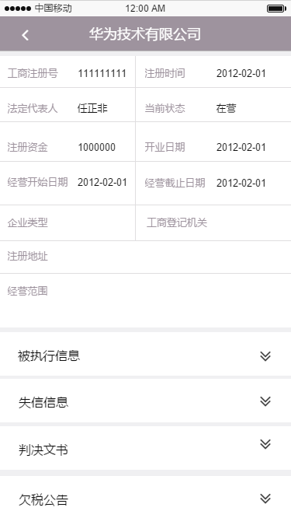

##### 前提条件

##### 用户通过密码或者验证码验证，进入产品列表，点击某一个产品。

##### 功能说明

* 展示逻辑
* 控件列表

|  |  |  |  |  |  |  |  |
| --- | --- | --- | --- | --- | --- | --- | --- |
| 控件名称 | 控件类型 | 样式元素 | 默认状态 | 可选项 | 交互事件 | 交互效果 | 性能要求 |
| 返回 | 按钮 |  |  | - | 点击 | 返回到上一页 | 实时 |
|  |  |  |  |  |  |  |  |
|  |  |  |  |  |  |  |  |
|  |  |  |  |  |  |  |  |
|  |  |  |  |  |  |  |  |
|  |  |  |  |  |  |  |  |
|  |  |  |  |  |  |  |  |
|  |  |  |  |  |  |  |  |

##### 错误处理

若接口调用失败、参数超出范围等无法跳转到后续页，则弹出框提示“网络错误请稍后再试”

#### 我的设置

##### 我的设置首页

##### 实例描述

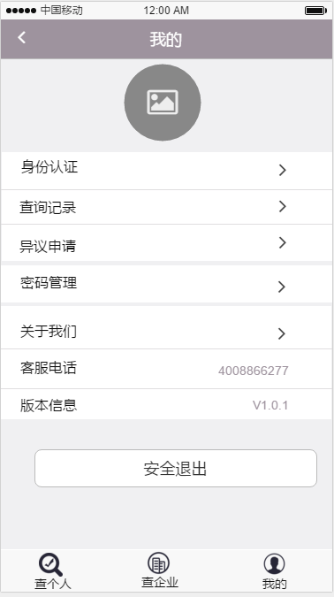

##### 前提条件

##### 用户

##### 功能说明

|  |  |  |  |  |  |  |  |
| --- | --- | --- | --- | --- | --- | --- | --- |
| 控件名称 | 控件类型 | 样式元素 | 默认状态 | 可选项 | 交互事件 | 交互效果 | 性能要求 |
| 返回 | 按钮 |  |  |  | 点击 | 返回到上一页 |  |
|  |  |  |  |  |  |  |  |
|  |  |  |  |  |  |  |  |
|  |  |  |  |  |  |  |  |
|  |  |  |  |  |  |  |  |
|  |  |  |  |  |  |  |  |
|  |  |  |  |  |  |  |  |

##### 错误处理

若接口调用失败、参数超出范围等无法跳转到后续页，则弹出框提示“网络错误请稍后再试”

##### 身份认证

##### 实例描述

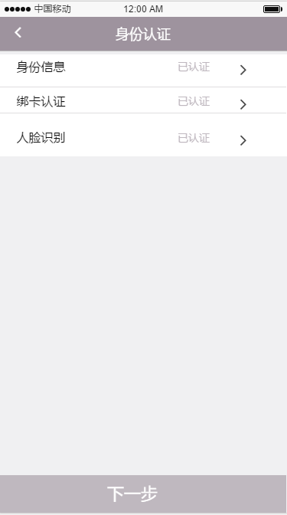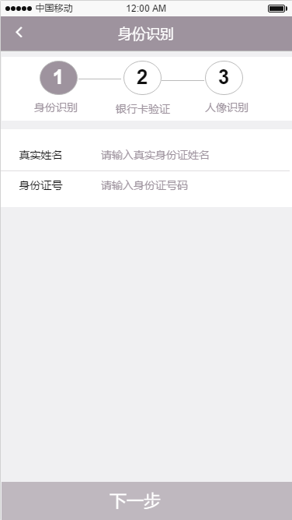

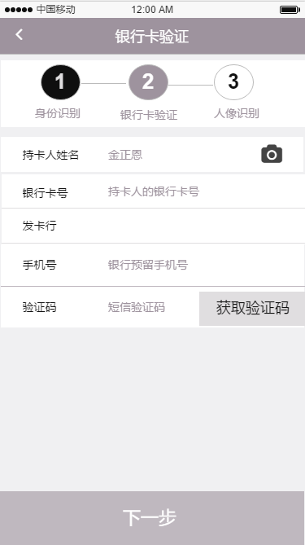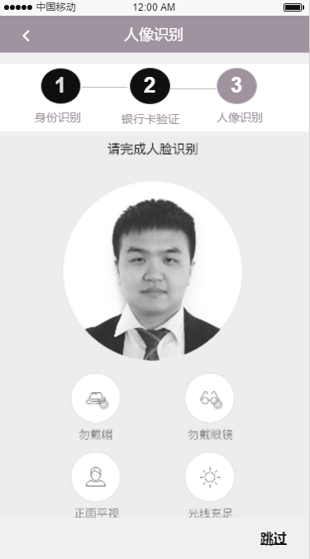

##### 前提条件

##### 用户必须按1~3按序完成认证

##### 功能说明

##### 错误处理

若接口调用失败、参数超出范围等无法跳转到后续页，则弹出框提示“网络错误请稍后再试”

##### 查询记录

##### 实例描述

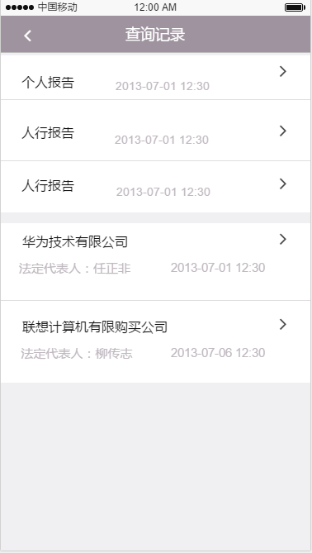

##### 前提条件

##### 用户

##### 功能说明

##### 错误处理

若接口调用失败、参数超出范围等无法跳转到后续页，则弹出框提示“网络错误请稍后再试”

##### 异议申请

##### 实例描述

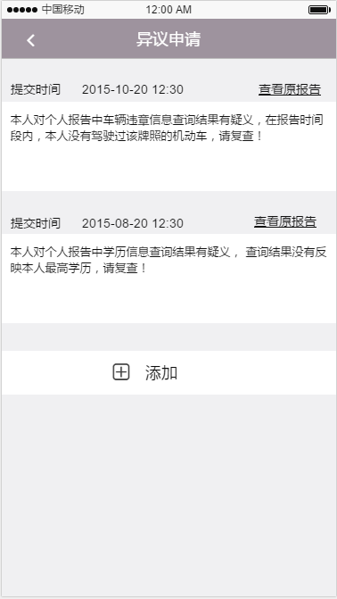

##### 前提条件

##### 用户

##### 功能说明

##### 错误处理

若接口调用失败、参数超出范围等无法跳转到后续页，则弹出框提示“网络错误请稍后再试”

##### 密码管理

##### 实例描述

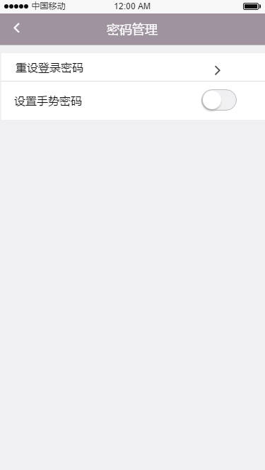

##### 前提条件

登入态：

##### 功能说明

* 控件列表

|  |  |  |  |  |  |  |  |
| --- | --- | --- | --- | --- | --- | --- | --- |
| 控件名称 | 控件类型 | 样式元素 | 默认状态 | 可选项 | 交互事件 | 交互效果 | 性能要求 |
| 返回 | 按钮 |  |  |  | 点击 | 返回到上一页 |  |
| 修改登录密码 | 按钮 | 同万达贷系统 |  |  | 点击 | 进入修改登录密码流程  跳转到忘记密码页 |  |
| 手势密码 | 按钮 | 同万达贷系统 |  |  | 点击 | 跳转到手势密码页 |  |

数据内容规范

|  |  |  |  |  |  |  |  |  |
| --- | --- | --- | --- | --- | --- | --- | --- | --- |
| 字段名称 | 字段类型 | 单位 | 精度 | 空表示 | 排序 | 对齐 | 取值逻辑 | 备注 |
|  |  |  |  |  |  |  |  |  |

##### 错误处理

若接口调用失败、参数超出范围等无法跳转到后续页，则弹出框提示“网络错误请稍后再试”

##### 头像设置

##### 实例描述

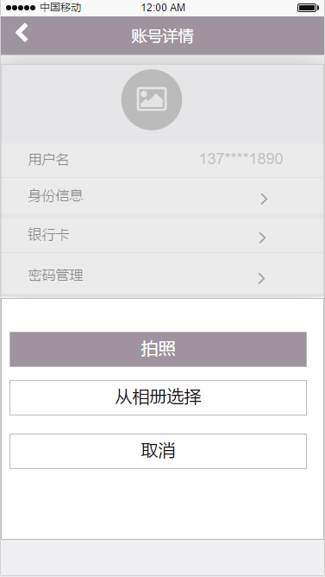

##### 前提条件

##### 用户通过密码或者验证码验证，从【我的】入口点击【头像】。

##### 功能说明

* 控件列表

|  |  |  |  |  |  |  |  |
| --- | --- | --- | --- | --- | --- | --- | --- |
| 控件名称 | 控件类型 | 样式元素 | 默认状态 | 可选项 | 交互事件 | 交互效果 | 性能要求 |
| 返回 | 按钮 |  |  |  | 点击 | 返回到上一页 |  |
| 拍照 | 按钮 |  |  |  | 点击 | 调用摄像头进行拍照 |  |
| 从相册选择 | 按钮 |  |  |  | 点击 | 打开图片文件夹进行选择。 |  |
| 取消 | 按钮 |  |  |  | 点击 | 关闭当前蒙版 |  |

数据内容规范

|  |  |  |  |  |  |  |  |  |
| --- | --- | --- | --- | --- | --- | --- | --- | --- |
| 字段名称 | 字段类型 | 单位 | 精度 | 空表示 | 排序 | 对齐 | 取值逻辑 | 备注 |
|  |  |  |  |  |  |  |  |  |

##### 错误处理

若接口调用失败、参数超出范围等无法跳转到后续页，则弹出框提示“网络错误请稍后再试”

#### App版本升级



##### 版本升级

##### 实例描述

##### 前提条件

用户已安装万达征信APP，打开时检测用户安装的当前版本是否官方最新发布的版本。

##### 功能说明

* 控件列表

|  |  |  |  |  |  |  |  |
| --- | --- | --- | --- | --- | --- | --- | --- |
| 控件名称 | 控件类型 | 样式元素 | 默认状态 | 可选项 | 交互事件 | 交互效果 | 性能要求 |
| 提示升级 | 弹出框 | 提示文字：  发现有新版本更新，请下载最新版本。 |  |  | 点击 | 1.点击确定后IOS跳转APPSTORE；安卓跳转到官方下载页。  2.点击取消关闭弹出框 |  |
| 强制升级 | 弹出框 | 提示文字：  当前版本已无法为您服务，请下载最新版本。 |  |  | 点击 | 1.点击确定后IOS跳转APPSTORE；安卓跳转到官方下载页。 |  |

数据内容规范

|  |  |  |  |  |  |  |  |  |
| --- | --- | --- | --- | --- | --- | --- | --- | --- |
| 字段名称 | 字段类型 | 单位 | 精度 | 空表示 | 排序 | 对齐 | 取值逻辑 | 备注 |
|  |  |  |  |  |  |  |  |  |

##### 错误处理

若接口调用失败、参数超出范围等无法跳转到后续页，则弹出框提示“网络错误请稍后再试”

### 后台功能描述

#### 数据迁移

##### 用户数据

##### 订单数据

#### 管理后台

暂无

#### 埋点需求

##### 埋点页面

暂无

##### 埋点控件

暂无

## 产品非功能/内容需求

### 财务需求

无

### 商业数据分析需求

无

### 性能需求

页面及接口最大支持同时并联数100（以后有产品抢购和秒杀，需要进一步提升性能）

手机内存消耗在200MB以下，主流手机要求不崩溃、不卡死

## 产品风险

### 政策风险

### 合规风险

无

### 结算评估

无

### 架构评估

请架构组评估

### 安全风险

1. 接口需要防刷机制，若不绑定手机相关信息有被模拟器攻击的可能性
2. 系统数字键盘，对于金融级的软件，安全度较低

### 安全开发风险

请架构组评估。

### 其他风险

## 上线需求

### 试运行计划

## 评价标准报表需求

### 产品指标类报表

|  |  |  |  |
| --- | --- | --- | --- |
| **指标** | **详细描述** | **报告频度** | **备注** |
|  |  |  |  |
|  |  |  |  |

## 附件